ML 18_07_2023
Logistic Regression

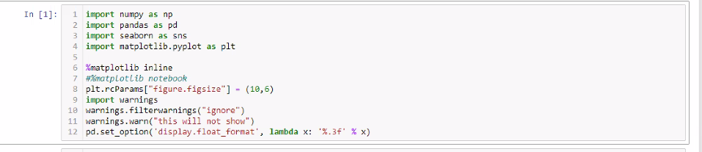

notebook’u istedigimiz klasorden acabilmek icin;
Python.org 3.10.8 I indir. (Kurulum yaparken ilk tik kaldirilacak, alttaki secilecek)
2) command prompt acilacak à “pip install notebook” yaz, enter
3) Kurulum bittikten sonra; acmak istedigimiz klasorun terminalinde (klasorun adres cubuguna CMD yazilarak terminal acilir) à “jupyter notebook” yaz OK.

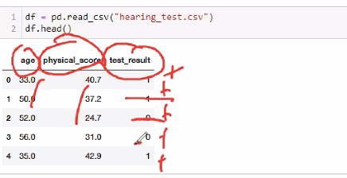
Age ve physical score ile kisinin isitme testinden gecip gecmedigni tahmin eden bir algoritma olusturacagiz.
Test_result-->target
Age ve physical_score-->features

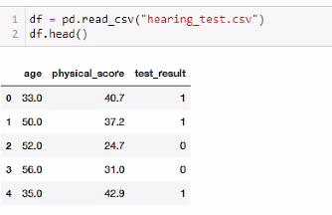

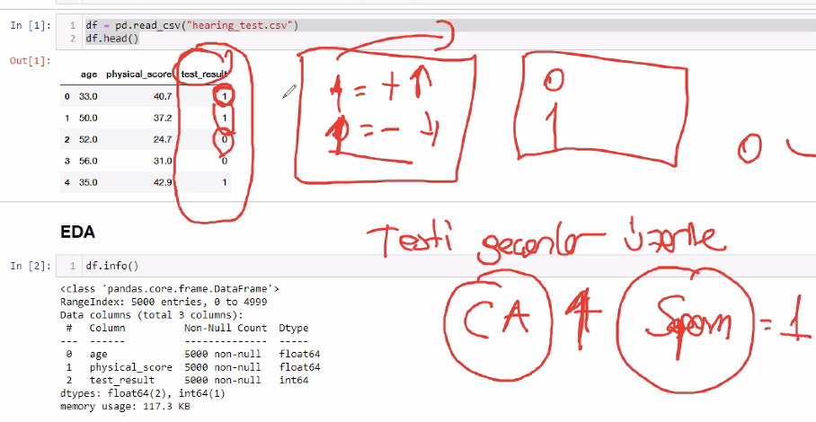

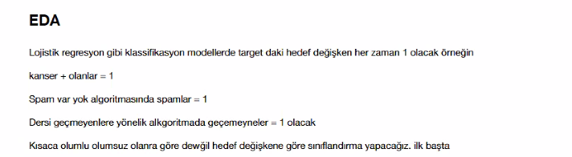

Lojistik regresyon gibi klassifikasyon modellerde target daki hedef değişken her zaman 1 olacak örneğin
kanser + olanlar = 1
Spam var yok algoritmasında spamlar = 1
Dersi geçmeyenlere yönelik alkgoritmada geçemeyneler = 1 olacak
Kısaca olumlu olumsuz olanra göre dewğil hedef değişkene göre sınıflandırma yapacağız. ilk başta

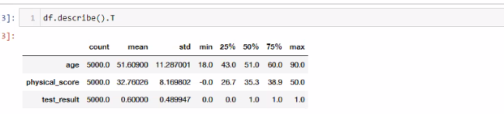

Kategorikler arasinda unbalanced durum var mi ona bakacagiz.

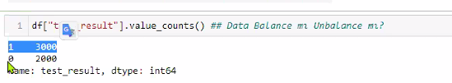
Balance durumundan soz edilebilir ama nihai karari burda vermiyoruz.
Aralarinda ucurum olsaydi burda anlayabilirdik unbalanced olusunu
Skorlara bakmadan yine de onyargili olmayacagiz. Nihai karar skor sonrasi
Zaten bir amacimiz da unbalanced data ile ugrasmak

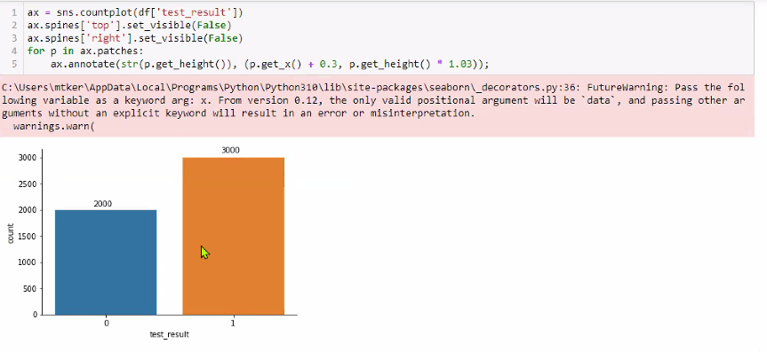

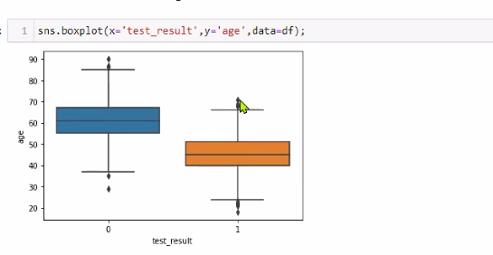
Testi gecemeyenlerin yas ortalamasinin 60 civarlarinda oldugunu goruyorum
Outlier oldugunu goruyorum

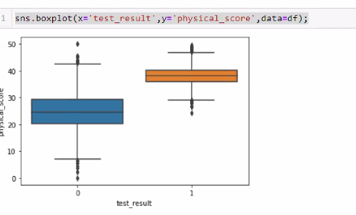

Hue parametresine her zaman target verilir.
Alpha parametresi de scatterplotun gecirgenligini artiriyor.

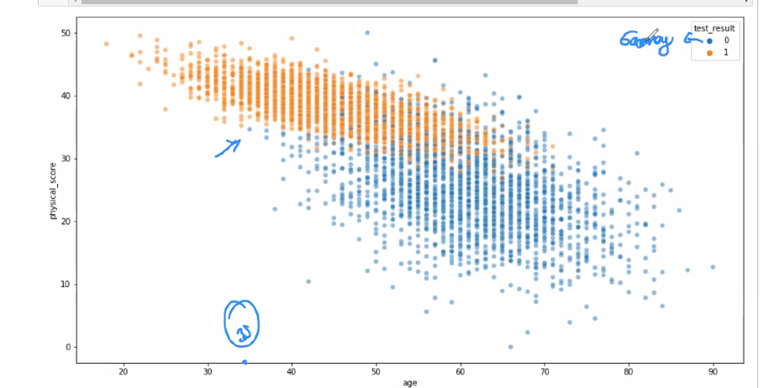

Yas buyudukce testi gecememe artiyor ama 71 yasinda testi gecenler de var.
Dolayisiyla fiziksel skor testi gecip gecememede daha belirleyici

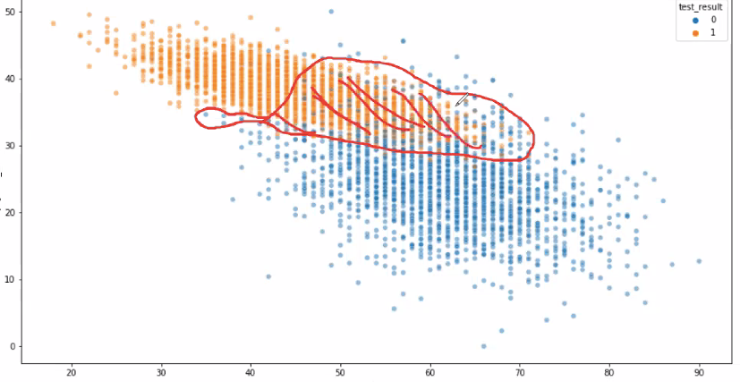
Modelimin bu bolgelerde yanlis tahmin alma olasiligi artiyor.
Yani kesisen bolgeler tahminlemesi zor bolgeler.

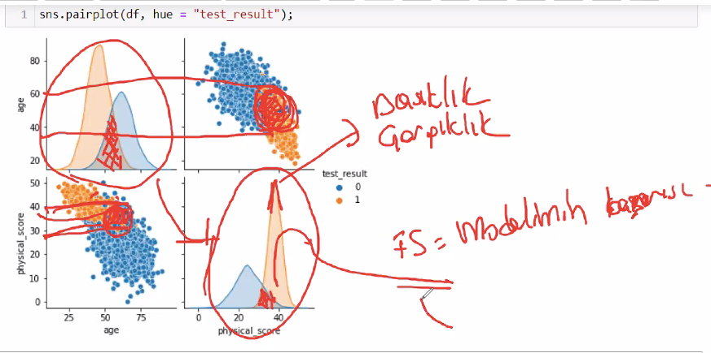
Carpiklik gibi basiklik degerinin de belli seviyesinde olmasi bizi normal dagilimdan uzaklastirir.
Ozellikle bakacagimiz sey--> kde plotun kesistigi yerlerde tahmin gucu azaliyor modelimizin. Bu kesisim ne kadar buyuk diye bakacagiz.

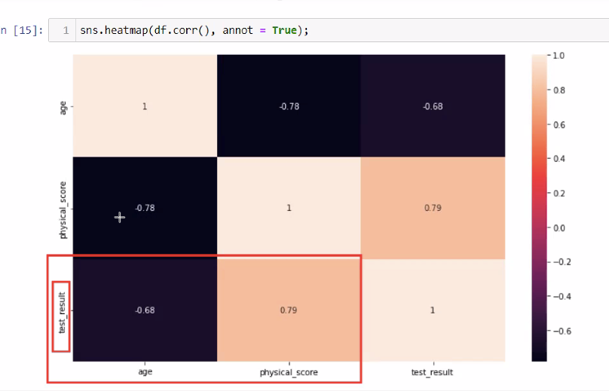

Akademi 0.8’in uzerinde multicolinearity sorunu kabul ederken, ML 0.9un uzerinde kabul ediyor bu sorun icin.
Target ile feature arasinda nasil bi durum soz konusu bakmam lazim
#Yas ve test sonuclari arasinda negatif ve orta duzeyde bir korelasyon var.
#Test_result ile physical_score arasinda ise pozitif ve yuksek sayilan bir korelasyon var.

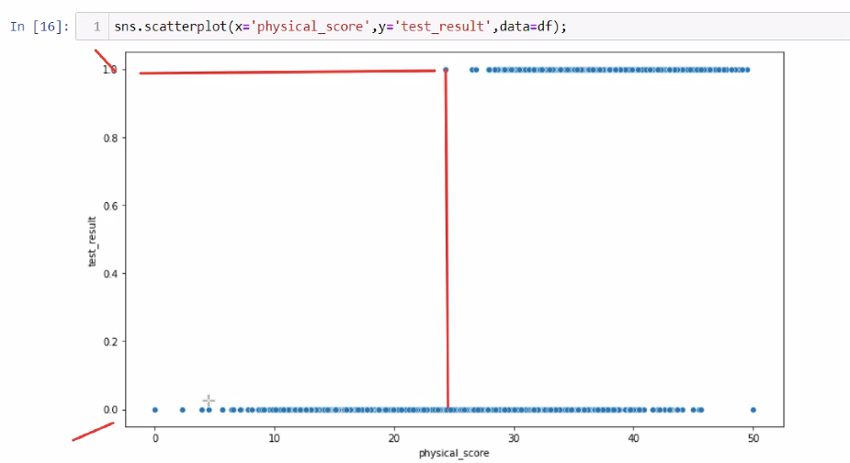

Physical_score 25’ten kucuk olup da testi gecen kimse yok!
Bu bize ayni zamanda modelimin de sigmoid egri olacagini gosteriyor.

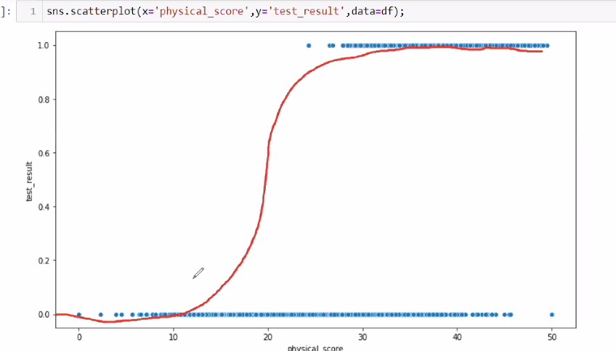

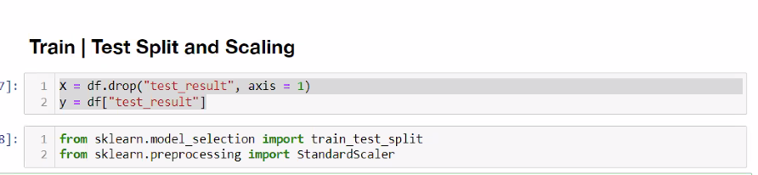

Targeti dropladim diger featurelari tanimladim X olarak.
Simdi test-train split yapacagim.
Sonrasinda scaling yapacagim.

Test size==> Amacimiz train setine egitiim icin maksimum veri saglamak olmali.

Scaling

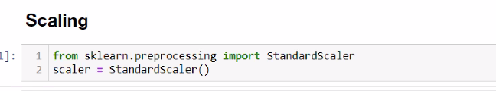

Train’e--> hem fit hem transform yaptim tek kodla
Test’e--> sadece transform yaptim tek kodla

Modeling

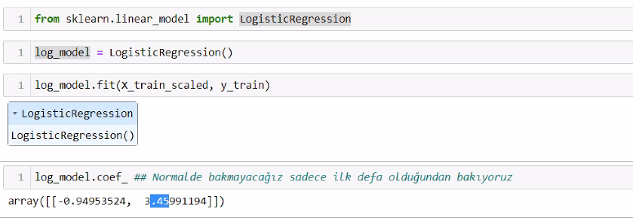
Katsayilarda bir birimlik artis target’ta 3.45’lik bir artisa sebep oluyor diyorduk linear regression’da. Ama burda linear regression olmadigi icin Fiziksel skorun test_result’a etkisi yasa gore daha buyuk diyecegiz sadece. Pozitif ve neagitf yorumlari yapabilecegiz

Fiziksel skorum 3.45’le yasa gore pozitif yonde daha fazla etkiye sahipken
Yas -0.94’le fiziksel skora gore daha az ve negatif yonde bir etkiye sahip.
Fiziksel skor arttikca testten geciyorlar.
Yasi da azaldikca testten geciyorlar.

Simdi bir de intercepte bakacagiz:

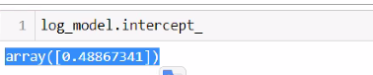
Yani 0 yas, yeni dogan bir bebegin duyma kabiliyeti
0.5’in uzerinde cikarsa, testi gecer derim
0.5’in altida kalanlar icin testi gecemedigini soyleyebiliriz

Predict

Tahmin alacagim simdi log_model ile
Bunu da scale edilmis X datamdan alacagim

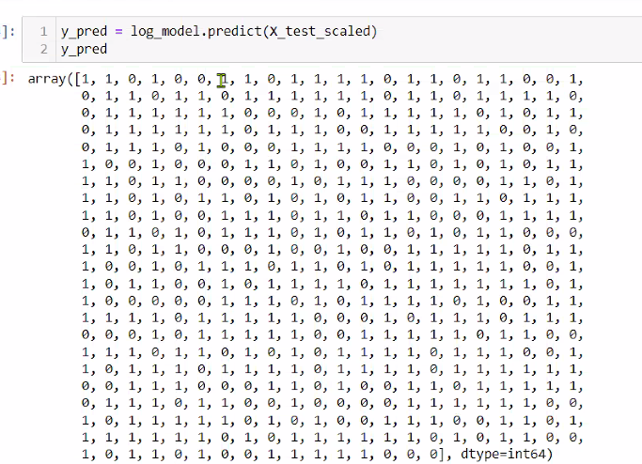

Test datama gore tahminleri aldim
Aslinda arkasinda sigmoid model/ logistic regresyon modeli calisiyor
Modelim hangisine yakinsa olasiligi 0’a ya da 1’e atiyor.
Arka planda bir olasilik hesabi yapiliyor.

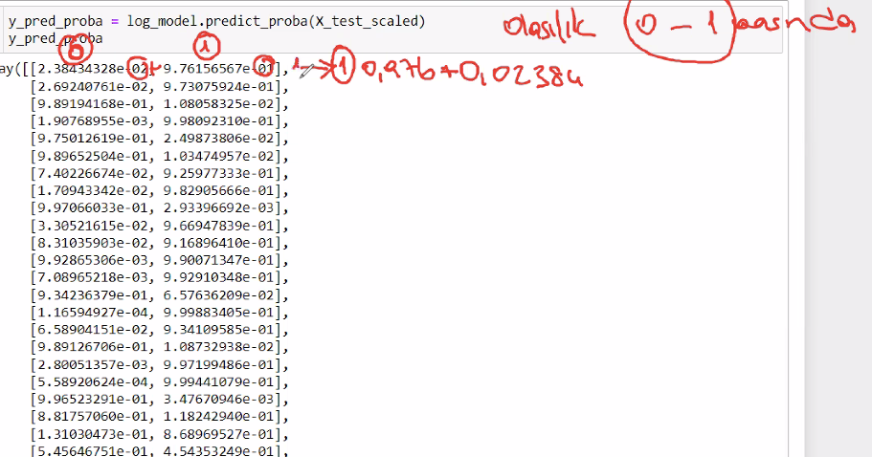

Bu tahminleri aldigimda arkasinda bir olasilik hesabi yapiyor demistik
Ilk sutun 0’in olasiligi, 2. sutun 1’in olasiligini gosterir. Ikisinin toplami her zaman 1 olur. 0.51 cikarsa model 1 olarak tahmin ederken, 0.49 cikarsa da 0 olarak hesapliyor. Sonunda -02 varsa virgulden sonra 2 basamak var demektir. Sag sutun mu sol sutun mu buyuk diye bakip 1 mi 0 mi tahmin etti onu anliyoruz.
Asagidaki 1-0’lari iste boyle olasilik hesaplariyla yapiyor.
Yukaridaki kodu da biz bu olasilik hesaplamalarini gosteren predict-proba kodu ile yapiyoruz.
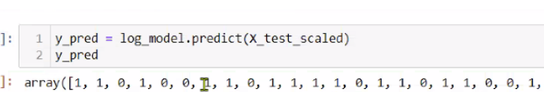

Bunu ilk derse ozel yazdik bir daha kullanmayacagiz
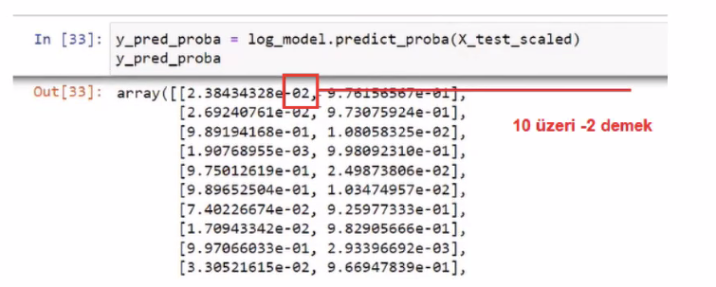

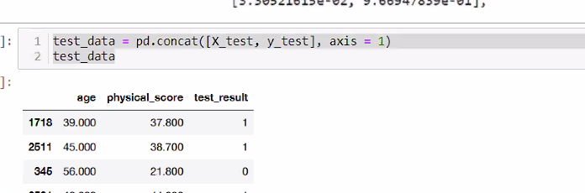

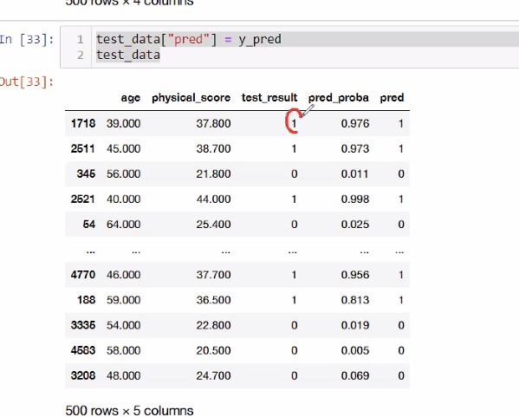

Sadece 1’lere gore getirmis, yani pred-proba’daki sagdaki sutunun degerlerini getirmis:

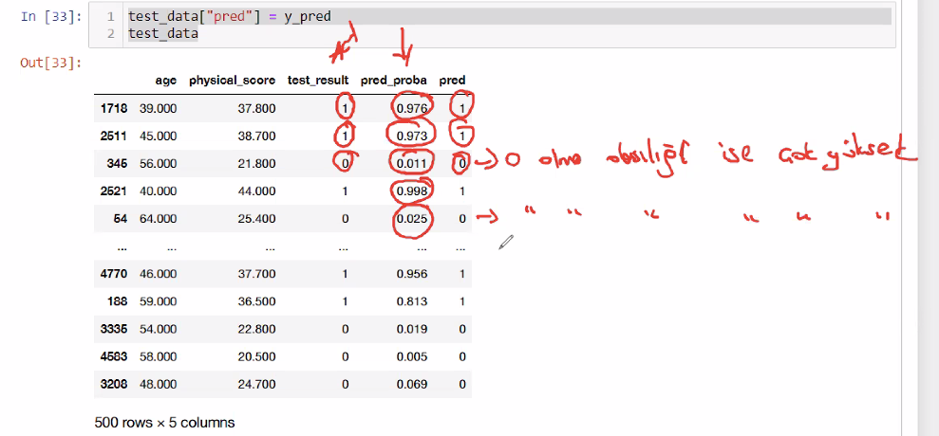

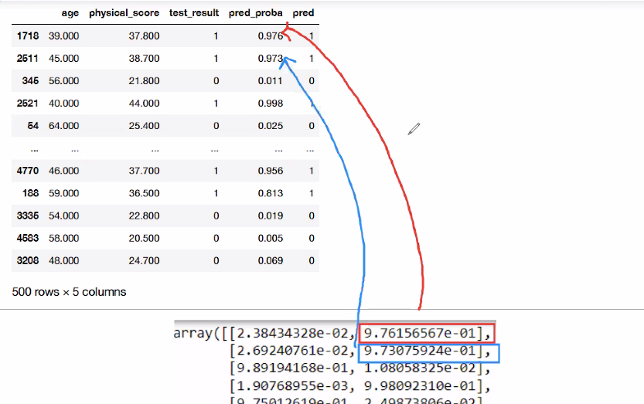

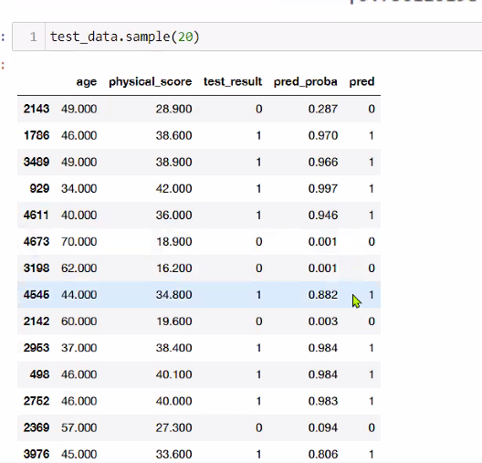

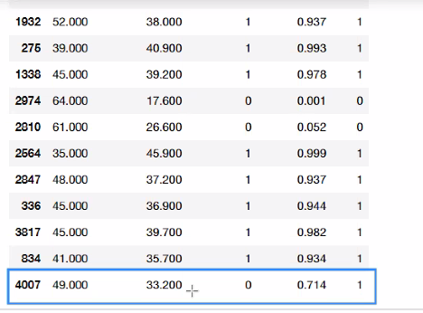

Fiziksek skoru 33 olanla yasi 49 olan icin 0.71 hesaplamis. Yani girift olan kesisim bolgesinde hata yapmis. Datalar birbirine girmis burlarda.

Yine yasi 56 olup fiziksel skoru 29 olan, girift alanda kalan bir gozlemi yanlis tahmin etmis:
Burasi da yine kesisim alani, yani girift bolge.

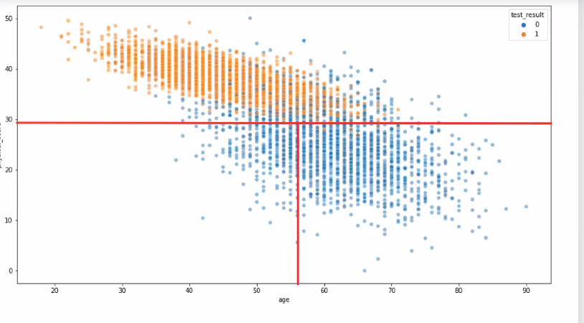

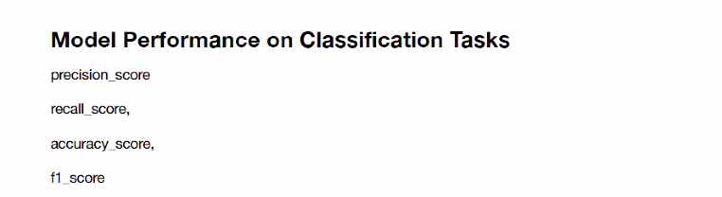
Modelin icinde hepsi var, cagiriyoruz.
Accuracy
Kac dogru tahmin ettiysem onu gozlem sayisina bolerek buluyoruz

accuracy_score ne yapar?
Gerçek değerleri ve tahmin edilen değerleri karşılaştırır ve oranlarını alır. Yani kaç tane doğru tahmin ettiysem onu toplam gözlem sayısına bölüyor.

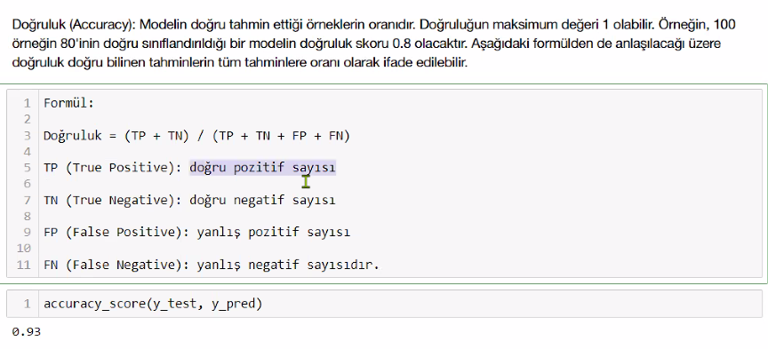
Pozitife pozitif dediyse True positive
Negative’e negative dediyse True negative

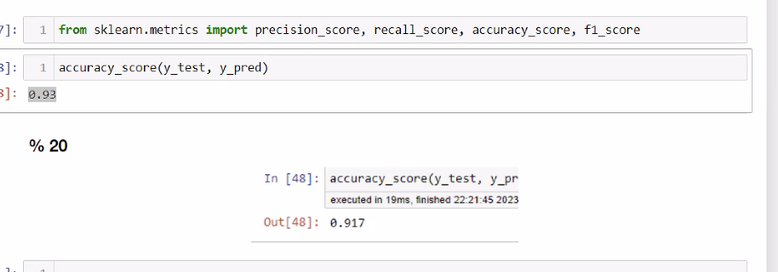

Train skoruna fazla data ayirinca, daha iyi cikiyor skorlar.
%20 ile kiyaslayinca, %10 daha iyi skorlar almis
0.93> 0.91

https://medium.com/academy-team/makine-%C3%B6%C4%9Frenmesi-s%C4%B1n%C4%B1fland%C4%[…]i-accuracy-precission-recall-f1-score-log-loss-and-e2c37fbcf285
Mustafa hocanin makalesi

Accuracy’nin max degeri 1 oluyor.
Sadece accuracy ile yorumlamak dogru degildir.

Precision

